AERATORY 14 -28 TYPU A

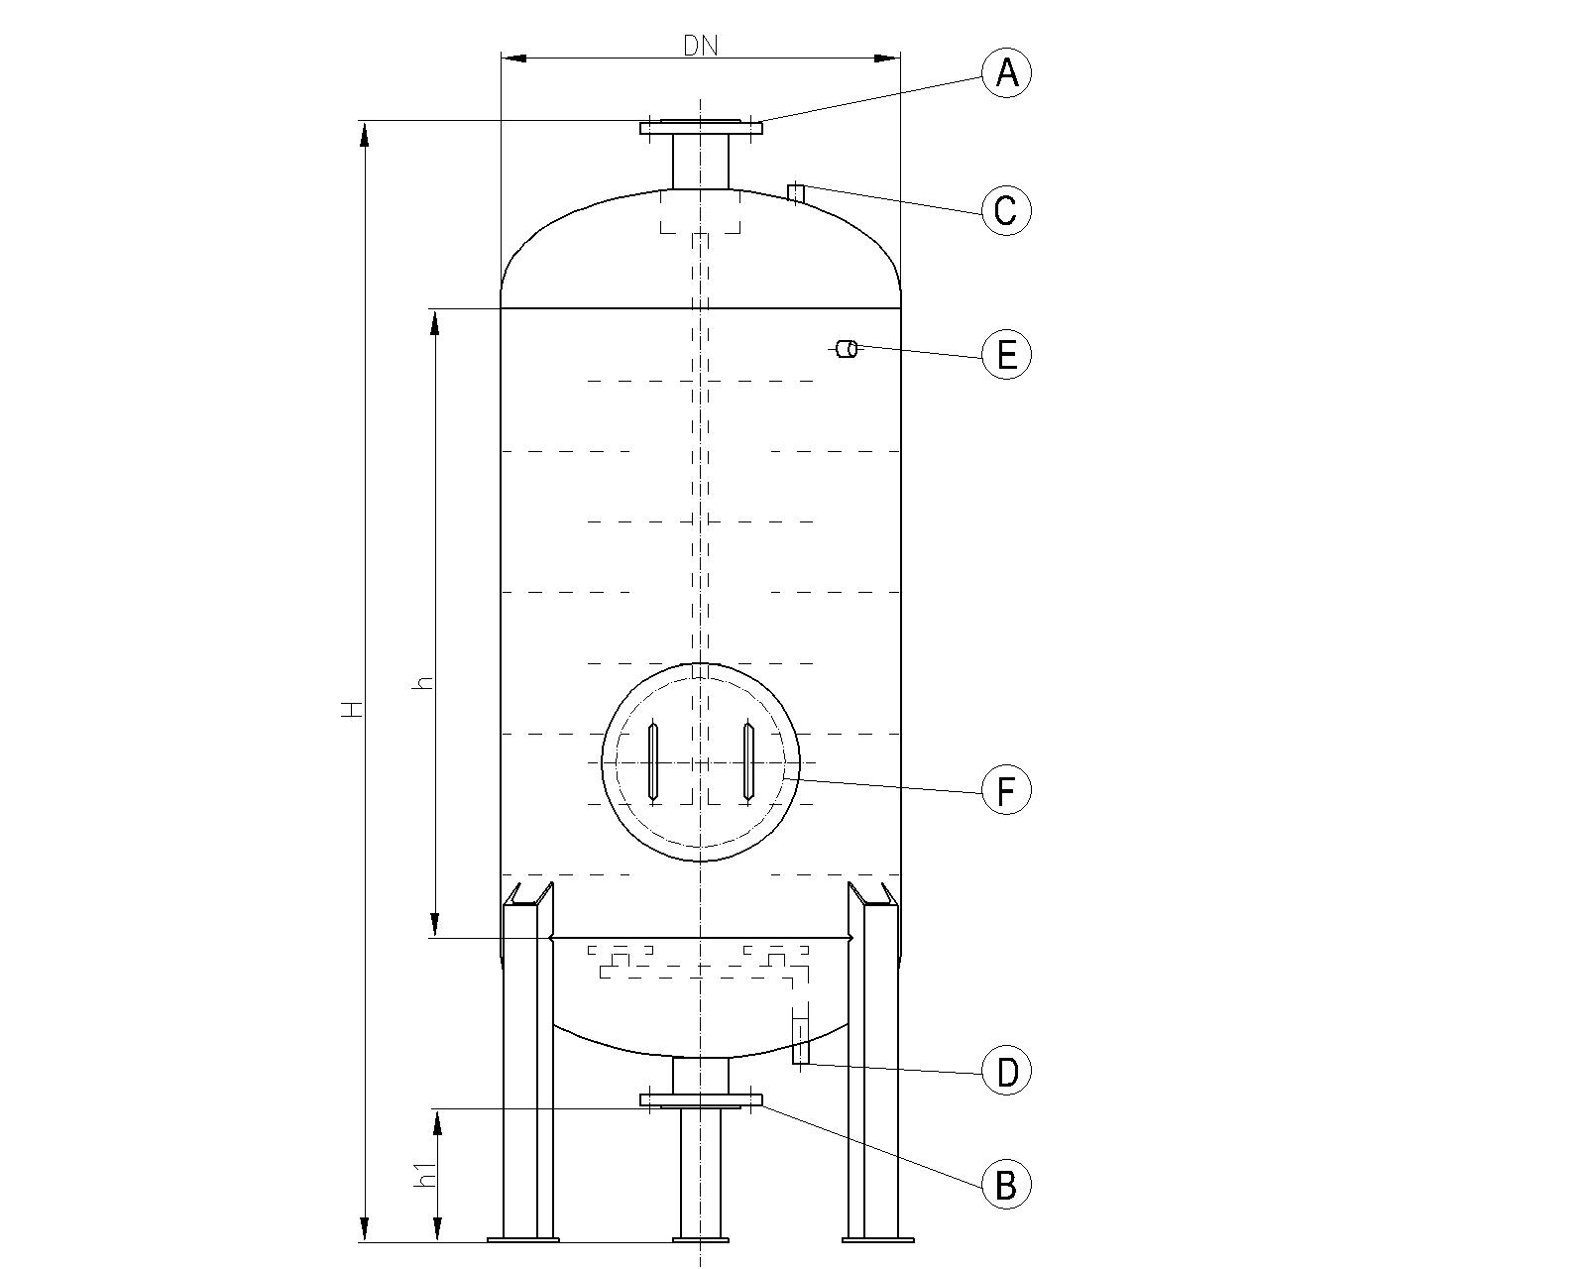
A – króciec wlotowy
B – króciec wylotowy
C – króciec odpowietrzający (gw. wew. Rp 3/4”)
D – króciec doprowadzający powietrze (gw. wew. Rp 1”)
E – króciec manometru (gw. wew. Rp 1/2”)
F – właz rewizyjny (DN 400)

Aeratory to zbiorniki ciśnieniowe stanowiące jedno z urządzeń stacji uzdatniania wody przeznaczone do mieszania wody z powietrzem.

Mogą one pracować przy ciśnieniu roboczym do 6 bar.
Maksymalna temperatura pracy wynosi 40°C.

Aeratory produkujemy w oparciu o własną dokumentację konstrukcyjną zgodnie z dyrektywą 97/23/WE.
Wszystkie podstawowe elementy zbiornika wykonane są z materiałów atestowanych.

Aeratory zabezpieczamy antykorozyjnie od wewnątrz farbą z atestem PZH na zastosowanie do wody pitnej, od zewnątrz farbą podkładową.

Istnieje też możliwość wykonania zbiornika ze stali kwasoodpornej lub w wersji ocynkowanej
Do pierścieni napowietrzających aeratorów montujemy dyfuzory.
TYP | Średnica  DN [mm] | Wys. całkowita  H [mm | Wys. płaszcza  h [mm] | Wys. zbiornika  h1 [mm] | Króćce  A, B  [mm] | Masa  [kg]
A14 | 800 | 2078 | 1000 | 300 | 100 | 230
A15 | 800 | 2182 | 1000 | 400 | 150 | 238
A16 | 800 | 2286 | 1000 | 500 | 200 | 244
A17 | 1000 | 2678 | 1500 | 300 | 100 | 480
A18 | 1000 | 2782 | 1500 | 400 | 150 | 487
A19 | 1000 | 2886 | 1500 | 500 | 200 | 495
A20 | 1200 | 2780 | 1500 | 300 | 100 | 679
A21 | 1200 | 2884 | 1500 | 400 | 150 | 686
A22 | 1200 | 2988 | 1500 | 500 | 200 | 694
A23 | 1400 | 2880 | 1500 | 300 | 100 | 790
A24 | 1400 | 2984 | 1500 | 400 | 150 | 797
A25 | 1400 | 3088 | 1500 | 500 | 200 | 805
A26 | 1600 | 2984 | 1500 | 300 | 100 | 853
A27 | 1600 | 3088 | 1500 | 400 | 150 | 960
A28 | 1600 | 3192 | 1500 | 500 | 200 | 968

Wymiary produkowanych przez nas aeratorów podaje tabela:

`

Wymiary króćców przyłączeniowych mogą zostać zmienione zgodnie z indywidualnymi wymaganiami Zamawiającego

Zamówienia należy składać podając wybrany z tabeli typ wyrobu oraz wykonanie np. „Aerator A17”

